Frazeologické slovníky
Tyto slovníky se zabývají, jak už jejich název napovída, frazémy a idiomy.
Frazém (idiom) je ustálené slovní spojení dvou a více prvků, přičemž význam frazému je nerozložitelný na jednotlivé jeho prvky – prvky ve frazému nelze zaměnit za prvky jiné, byť významově blízké: např. v přirovnání „být slabý jako čaj“ nemůžeme nahradit slovo „čaj“ názvem jiné tekutiny (víno, džus, voda, káva), aniž by frazém ztratil svůj význam. Frazém se dále vyznačuje také obrazností a expresivností.
Termíny frazém a idiom nejsou zcela totožné – frazém označuje formální a idiom funkční aspekty jevu.

Historie českých frazeologických slovníků začíná už roku 1571, kdy byla vydána Gramatika česká, dílo biskupa Jednoty bratrské Jana Blahoslava; k dalším významným tvůrcům frazeologických slovníků řadíme Jana Amose Komenského, který do oblasti frazeologie a idiomatiky přispěl svým dílem Moudrost starých Čechů (1631). František Ladislav Čelakovský o více než dvě stovky let po Komenském vytvořil Moudrosloví národu slovanského v příslovích (1852), moderní frazeologické slovníky však vznikají až ve 20. století, kdy dochází i k rozmachu frazeologie a idiomatiky jako takové. Počátkem dvacátého století vydává Václav Flajnšhans dílo Česká přísloví. Sbírka přísloví, průpovědí a pořekadel lidu Českého v Čechách, na Moravě a ve Slezsku, v roce 1947 vydává Jaroslav Zaorálek Lidová rčení, přesně tři desetiletí poté vychází Slovník synonym a frazeologismů (1977) autora J. V. Bečky. Já se však ve svém referátu budu nejpodrobněji věnovat dílu autorského kolektivu, jehož hlavními redaktory byli František Čermák, Jiří Hronek a Jaroslav Machač, a to Slovníku české frazeologie a idiomatiky.

Slovník české frazeologie a idiomatiky
Slovník české frazeologie a idiomatiky začal vznikat v 60. letech 20. století na půdě FF UK, na jeho vzniku se podílel i Ústav pro jazyk český ČSAV. Slovník se snaží zachytit zjistitelný stav české idiomatiky a frazeologie současnosti. Obsahuje soubor ustálených víceslovných pojmenování, přičemž věnuje pozornost i běžně užívaným výrazům mluveného jazyka, ať už jde o jazyk spisovný či nespisovný. Navíc bývá také uveden, kromě synonym a antonym, překlad daného idiomu do cizích jazyků, konkrétně francouzštiny, němčiny, angličtiny a ruštiny. Tvarově jsou cizojazyčné ekvivalenty přizpůsobeny českému výrazu; pokud si tvary neodpovídají, je užito tvaru nejbližšího. Hesla jsou řazena abecedně, a to podle principu substantivum (S) – adjektivum (A) – verbum (V) – adverbium (ADV). Slova bývají uváděna v neutrálním tvaru, tzn. v nominativu či infinitivu, u sloves také někdy podle nejčastějšího tvaru, tedy 3. osoby singuláru.
Slovník má dvě části – část výkladovou a sémantický rejstřík (onomaziologický slovník), kde jsou hesla z výkladové části sdružena podle sémantických tříd. Hesla jsou zde uváděna bez dalších údajů.
Ve Slovníku české frazeologie a idiomatiky najdeme 2 typy hesel, a to výkladová a odkazová. U výkladových hesel je heslo zpracováno ze všech hledisek, u hesla odkazového se odkazuje na běžnější variantu hesla. U obou typů, jak výkladových, tak odkazových hesel, se uvádí rovněž informace o tom, zda je heslo běžně užívané, nebo jedná-li se o heslo periferní.
Heslová stať Slovníku české frazeologie a idiomatiky se skládá ze
- záhlaví neboli heslového frazému, kterýžto může být dvojího typu: syntagmatický a paradigmatický. V kulaté závorce bývá uvedena syntagmatická (za určitých podmínek vypustitelná) varianta, přičemž varianty paradigmatické, tedy takové, které lze použít pouze za určitých podmínek, bývají uvedeny za lomítkem.
- stylové charakteristiky, která uvádí informace o tom, k jakému funkčnímu stylu daný frazém náleží (např. publicistický styl), zda je či není daný frazém expresivní povahy, anebo v jaké kvalitě je užit – to znamená, je-li jeho význam např. posměšný. Bývá zde také údaj o frekvenci užívání.
- gramatické charakteristiky, která následuje po značce „0“; bývají zde zkratkami zmíněny kategorie, které daný výraz nemá, tato kategorie tedy ukazuje gramatickou omezenost frazému.
- transformace, která uvádí paralelní podoby hesla, které mívají jinou syntaktickou platnost, ale tentýž význam; může se jednat např. o nominalizaci, adverbializaci atp.
- kontextu a valence. Tyto kategorie postihují pragmatickou složku významu.
- výkladu významu. Případné polysémie jsou označeny čísly, ale k polysémii u víceslovných výrazů dochází poměrně zřídka.
- exemplifikace, která uvádí heslo ve svém typickém kontextu.
- ostatní: Synonyma a ekvivalenty nalezneme za značkou „■“. Jejich úplný přehled najdeme v sémantickém rejstříku. Můžeme se setkat se značkami „S“ – synonymum, „A“ – antonymum, „Cf“ – srovnej. Značka „♦“ nám přináší další, zpravidla dovysvětlující informace, např. informace o významu nebo původu slov.
- cizojazyčný ekvivalent: ekvivalent českého frazému v angličtině, němčině, francouzštině a ruštině.

Tento slovník se skládá ze čtyř dílů:
- Přirovnání (1983)
- Výrazy neslovesné (1988)
- Výrazy slovesné (1994)
- Výrazy větné (2004)

Ukázky hesel z jednotlivých dílů:
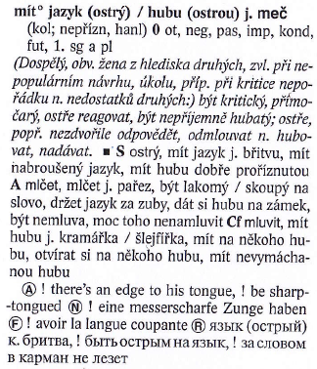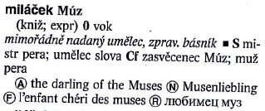

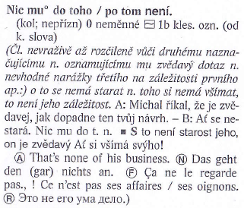
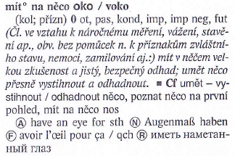

ČERMÁK, František. Slovník české frazeologie a idiomatiky. Přirovnání. 2. přeprac. a dopl. vyd., 1. vyd. v nakl. Leda. Praha: Leda, 2009, 507 s.
ČERMÁK, František. Slovník české frazeologie a idiomatiky. Výrazy neslovesné. 2. přeprac. a dopl. vyd., 1. vyd. v nakl. Leda. Praha: Leda, 2009, 547 s.
ČERMÁK, František. Slovník české frazeologie a idiomatiky. Výrazy slovesné. 2. přeprac. a dopl. vyd., 1. vyd. v nakl. Leda. Praha: Leda, 2009, 1247 s.
ČERMÁK, František. Slovník české frazeologie a idiomatiky. Výrazy větné. 2. přeprac. a dopl. vyd., 1. vyd. v nakl. Leda. Praha: Leda, 2009, 1247 s.
ČEJKA, Mirek. Česká lexikologie a lexikografie. 1. vyd. Brno: Masarykova univerzita, 1992, 53 s.

